ISUS JE USKRSNUO

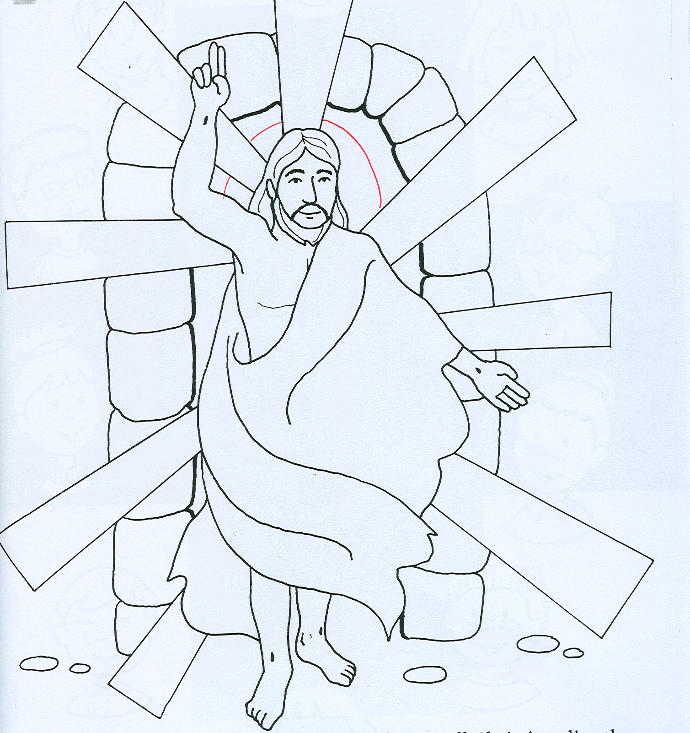

ZADATAK: NA SLICI POKAŽI USKRSLOG ISUSA I UZ POMOĆ RODITELJA NACRTAJ .

POSLUŠAJ PJESMU „JERIHONSKE ZIDINE“ NA POVEZNICI https://www.youtube.com/watch?v=yjROoua3CKs

